Методическая разработка урока по окружающему миру на тему
«Кожа - «пограничник» организма».
УМК «Школа России», 3 класс.
Цель урока:
1.Познакомить детей с понятием «кожа», её строением и функциями.
Задачи урока:
1. Познакомить детей с гигиеной кожи, волос, ногтей.
2. Развивать логическое мышление, воображение.
3. Воспитывать ответственное отношение к своему телу.
Оборудование: рабочий лист, предметное стекло, «Тайная записочка учителю».
УУД:
Познавательные:
- поиск и выделение необходимой информации;
- структурирование знаний;
- осознанное и произвольное построение речевого высказывания в устной и письменной форме;
- выбор наиболее эффективных способов решения задач в зависимости от конкретных условий;
- рефлексия способов и условий действия, контроль и оценка процесса и результатов деятельности;
- смысловое чтение;
- моделирование; анализ; синтез;
- установление причинно-следственных связей;
- построение логической цепи рассуждений.
Коммуникативные:
- планирование учебного сотрудничества с учителем и сверстниками – определение целей, функций участников, способов взаимодействия;
- постановка вопросов – инициативное сотрудничество в поиске и сборе информации;
- умение с достаточной полнотой и точностью выражать свои мысли в соответствии с задачами и условиями коммуникации, владение монологической и диалогической формами речи в соответствии с грамматическими и синтаксическими нормами родного языка.
Регулятивные:
- планирование - определение последовательности промежуточных целей с учетом конечного результата; составление плана и последовательности действий;
- прогнозирование – предвосхищение результата и уровня усвоения;
- контроль в форме сличения способа действия и его результата с заданным эталоном с целью обнаружения отклонений от него;
- коррекция – внесение необходимых дополнений и корректив в план и способ действия в случае расхождения ожидаемого результата действия и его реального продукта;
- оценка – выделение и осознание учащимся того, что уже усвоено и что еще подлежит усвоению, оценивание качества и уровня усвоения.
Личностные:
- смыслообразование - установление учащимися связи между целью учебной деятельности и ее мотивом;
- нравственно-этическая ориентация - действие нравственно – этического оценивания усваиваемого содержания.

Ход урока
1.Организационный момент.
Быстренько проверь, дружок:
Ты готов начать урок?
Всё ль на месте,
Всё ль в порядке,
Ручка, книжка и тетрадки?
Все ли правильно сидят?
Все ль внимательно глядят?
Каждый хочет получать
Только лишь оценку “пять”!

2.Изучение нового материала.
-Ребята, тему нашего урока вы узнаете сами. Выполните 1 задание в рабочих листах.
-Итак, о чем же мы сегодня будем говорить?(О коже)
-Верно ребята, сегодня мы с вами поговорим о том, что такое кожа, какое строение она имеет, какими свойствами обладает и какие функции выполняет.
-Послушайте внимательно:
«Это сложный орган со многими функциями.
Это самый тяжелый орган человеческого тела.
Его называют «зеркалом здоровья и болезни».
Этот орган постоянно отмирает и постоянно рождается вновь.
Этот орган тесно связан с нервной системой.
Этот орган формирует ногти и волосы».
-Про какой орган здесь идет речь?(про кожу)
-Толщина нашей кожи всего 2 мм, но при большом увеличении можно рассмотреть ее строение. Обратимся к рабочим листам. Найдите задание 2.
-Предположите, для чего человеку нужна кожа?(мнения детей)
-Кожа защищает тело от механических, химических и множества других воздействий. Как вы думаете, какими свойствами должна обладать кожа, чтобы надёжно защитить наш организм?(мнения детей)
-Чтобы проверить ваши предположения, проведем практические опыты.
-Итак, давайте определим, какая у нас кожа. Рассмотрите кожу своей руки. Потрогайте ее, попробуйте потянуть ее. Затем обратите внимание на 3 задание в рабочих листах.
-Ребята, вы наверное заметили, что на коже есть небольшие складки. Сделайте предположение, для чего они нужны?(мнения детей)
-Чтобы проверить ваши предположения, снова проведем практический опыт. Выпрямите левую руку и правой рукой захватите складку, которая образовалась на вашем локте. Попытайтесь согнуть руку. Теперь отпустите складку на локте и снова согните руку. Что вы можете сказать о значении таких складок на коже?(мнения детей)
-Выполните задание 4 в рабочих листах.
-Теперь объясните значение складок кожи.
-Выполним задание 5 в рабочих листах.
-Верно, ребята, это мозоли. У вас когда-то были мозоли?(мнения детей)
-Предположите, от чего возникают мозоли?(мнения детей)
-Если на какой-нибудь участок кожи оказывается длительное давление или он подвергается трению, образуется мозоль. Мозоли часто возникают на руках, когда человек занимается тяжёлой физической работой, или на ногах, когда он носит неудобную обувь.
-А теперь проведите пальцем по лбу. Затем приложите палец к стеклышку.
Что осталось на стекле?(жирное пятно)
Как вы можете объяснить это?(мнения детей)
-Рассмотрите изображение кожи под микроскопом в рабочих листах. Что вы на ней видите?( Маленькие отверстия)
-Так вот эти маленькие отверстия – это поры. Как вы думаете, какое значение они имеют?(Через них на поверхность кожи выделяется жир)
-Верно, ребята, через поры на поверхность кожи попадает жир, или по-другому, кожное сало.
-Каково значение жира для кожи?(он смазывает кожу, делает ее более мягкой и не дает ей высохнуть)
-Однако поры сальных желез часто засоряются пылью с микробами, что может привести к образованию прыщей и нарывов.
-Выполните задание 7 в рабочих листах. Какую роль играет кожа?(защищает от микробов)
-А чтобы самостоятельно защитить свою кожу от микробов, необходимо каждый день мыть все тело теплой водой с мылом.
-А сейчас мы с вами поиграем в игру «Верю - не верю». Я буду зачитывать вам суждения, ваша задача очень внимательно их слушать и, если вы верите в данное утверждение, то хлопните в ладоши, если нет, то топните ногами. Готовы?
-Верите ли вы, что в холодной речке и в жаркой бане температура тела человека всегда около 36,6 градусов?(да)
-Верите ли вы, что когда нам жарко, мы потеем?(да)
-Верите ли вы, что с потом организм человека отдает часть своего тепла окружающей среде, тем самым защищая организм от перегревания?(да)
-Верите ли вы, что в бане вместе с потом организм человека освобождается от вредных веществ?(да)
-Верите ли вы, что когда нам холодно кожа покрывается пупырышками?(да)
-Верите ли вы, что эти пупырышки – это закрывшиеся поры?(да)
-Верите ли вы, что кожа в холод не дает организму переохлаждаться?(да)
-Молодцы ребята, а теперь выполните задание 8 в рабочих листах.
-Ребята, как вы думаете, зачем человеку ногти и волосы?(мнение детей)
-Чтобы убедиться в ваших предположениях, выполните задание 9 в рабочих листах.
3.Закрепление изученного материала.
-Итак, ребята, сегодня на уроке мы с вами узнали, что такое кожа, какими свойствами она обладает и какие функции выполняет. Для того, чтобы обобщить и систематизировать знания, полученные на уроке, выполните задание 10 в рабочих листах.
4.Рефлексия. Подведение итогов.
-И в конце нашего урока я попрошу вас выполнить последнее задание. Я раздала каждому из вас листочек бумаги. Я попрошу вас написать мне тайную записочку. В ней запишите «Я готов использовать свои знания, полученные на уроке……. Да, потому что…. , или Нет, потому что…..»
Подпишите на листочках свою фамилию и сдайте их мне.
-Ребята, наш урок прошел сегодня замечательно, вы были очень активны и внимательны на уроке. Все были большие молодцы. Спасибо за урок!

Рабочий лист.
Задание 1. Выпиши из каждого рада букву, которая отличается от остальных, и узнаешь тему сегодняшнего урока.
ЖЖЖЖЖЖЖЖКЖЖЖЖЖЖ
СССССОССССССССССССС
ККККККККККККЖКККККК
ЛЛЛЛЛЛЛАЛЛЛЛЛЛЛЛЛЛЛ

_________________

Задание 2. Вставь пропущенные слова в высказывания, предварительно проанализировав рисунок. В случае затруднения обратись к словам для справок.
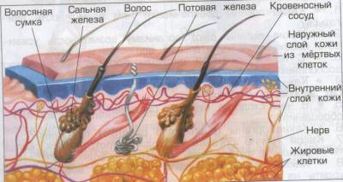
Кожа состоит из ….. слоев. Наружный слой кожи состоит из ……… клеток. Внутренний слой кожи более …………. . В нем расположены: кровеносные сосуды, …………….., …………………….., ……………………….. . Кроме того, нижний слой кожи содержит ………… . Нервы кожи передают сигналы центральной нервной системе человека, и благодаря этому мы узнаём, что нам, например, больно или холодно. Также кожа содержит …………… клетки.
Слова для справок: толстый , двух, мертвых, жировые, потовые железы, сальные железы, корни волос, нервы.

Задание 3. Из перечня свойств кожи найди лишние, зачеркни их карандашом и обоснуй свой ответ:
гладкая, неподвижная, эластичная, упругая, холодная, ровная, твёрдая, мягкая, имеет рисунок.
Задание 4. Дополни предложение, предварительно проанализировав предложение, данное в скобках.
Складки на коже нужны для того, чтобы……………………………………….
(Благодаря тому, что на нашей коже есть складки, мы спокойно можем двигать пальцами, руками, ногами и другими частями тела.)
Задание 5. Проанализируй картинку и ответь на вопрос: Что образовалось на руках у Миши, когда он работал в саду?
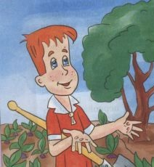
Задание 6. Рассмотри изображение кожи под микроскопом.
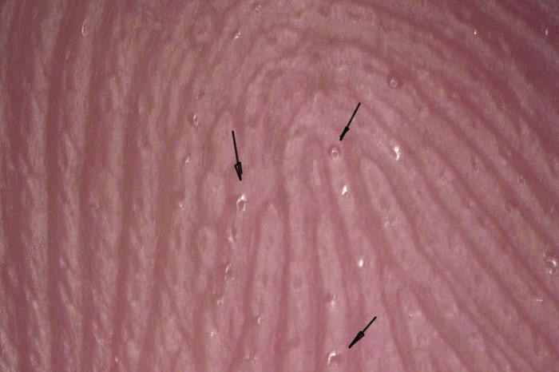

Задание 7. Установи логическую последовательность следующих суждений, поставив в квадратиках порядковый номер.

Жир смазывает кожу, делает ее более мягкой и не дает ей высохнуть
Однако поры сальных желез часто засоряются пылью с микробами
Значит, кожа защищает наш организм от микробов

Задание 8.Соедини стрелочками слова по смыслу. Обоснуй свой ответ.
В холод кожа спасает организм от……………….
В жару кожа спасает организм от………………………………
перегревания
переохлаждения

Задание 9. Прочитай каждое из высказываний до чтения текста. В случае согласия с ним поставь знак «+», в случае несогласия «-».
Утверждение | До чтения | После чтения
1.Волосы на голове защищают головной мозг от перепадов температуры.
2.Необходимо носить головной убор, чтобы уберечь волосы.
3.Волосы необходимо мыть шампунем один раз в неделю.
4.Ногти защищают кончики пальцев.
5. На руках – раз в неделю, на ногах – раз в 2-3 недели.

Прочитай текст. Вновь вырази своё согласие или несогласие с каждым из высказываний.
Роль волос и ногтей.
Волосы на голове предохраняют головной мозг от перепадов температуры. Волосы не любят сильные морозы, ветер, жару, поэтому так важно носить головной убор. Необходимо следить за волосами. Надо мыть их шампунем по мере загрязнения.
Ногти предохраняют чувствительные кончики пальцев. Ногти следует регулярно стричь. На руках – раз в неделю, на ногах – раз в 2-3 недели. Ногти на руках необходимо стричь закругляя, а на ногах – прямо. Заусеницы возле ногтей нужно аккуратно срезать, а места, где они были, смазать йодом.
Задание 10. Заполни схему, опираясь на знания, полученные на уроке.
Свойства кожи:…………………………………………………………………………………………………………………………………………………………………………………………………………………………………………..
Строение кожи:………………………………………………………………………………………………………………………………………………………………
Значение пота:………………………………………………………………..

Кожа – это.…………………………………………………………………………………………..

Функции кожи……………………………………………………………………………………………………………………

